


OLD SCHOOL VILLAGE
Local: Centro Cultural Lucy Tejada Pereira, Colombia

CHARLAS

LISTA DE PONENTES

RESUMEN

DESCRIPCIÓN 3
INSTRUCTOR 4
Pre requisitos 5
01 - XSS Avanzado e Impacto Real 6
02 - Propagación de XSS (Comportamiento tipo worm) 7
03 - Corrección de Vulnerabilidades 7
04 - Explotación de APIs con Exploits 8
05 - Responsible Disclosure en la Práctica 8
06 - Certificado 9

DESCRIPCIÓN

Este documento presenta la lista de ponentes que participarán en la Old School Village, la cual se llevará a cabo en la ciudad de Pereira, en el Centro Cultural Lucy Tejada, los días 24 y 25 de abril.
El objetivo de este documento es consolidar la información de los participantes, facilitando la organización, difusión y gestión de las charlas dentro del evento.

La Old School Village es un espacio dedicado a profundizar en técnicas y estrategias sofisticadas de hacking que surgieron gracias a años de estudios en la vanguardia, marcando la evolución de la ciberseguridad.
Enfocado en fundamentos sólidos y enfoques atemporales, permite comprender cómo ataques tradicionales siguen siendo aplicables y efectivos en entornos modernos.

Codex aplicado al AppSec

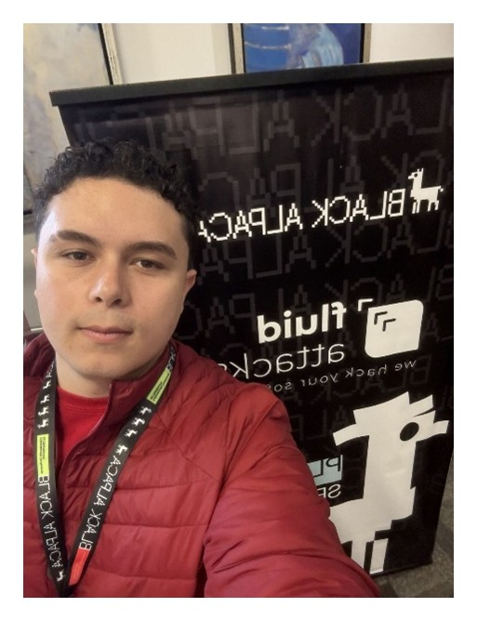

Horário: 09:50 – 10:40
Descripción:
En esta charla conoceremos qué es Codex, el agente de software autónomo de OpenAI, y cómo se está aplicando hoy al AppSec. Veremos su historia y evolución, así como el rol que cumple en la búsqueda y solución de vulnerabilidades en código fuente.

Cristian Vargas

Minibio:
Application Security Engineer en Fluid Attacks con 3 años de trayectoria en ciberseguridad. Especialista certificado a nivel internacional (CWEE, OSWE, PWPE) e investigador activo con múltiples CVEs publicados bajo su nombre, demostrando su pasión y aporte constante al descubrimiento de vulnerabilidades.
Redes sociales:
LinkedIn: https://www.linkedin.com/in/cvmiracle/

From Ropa Americana To Root Access
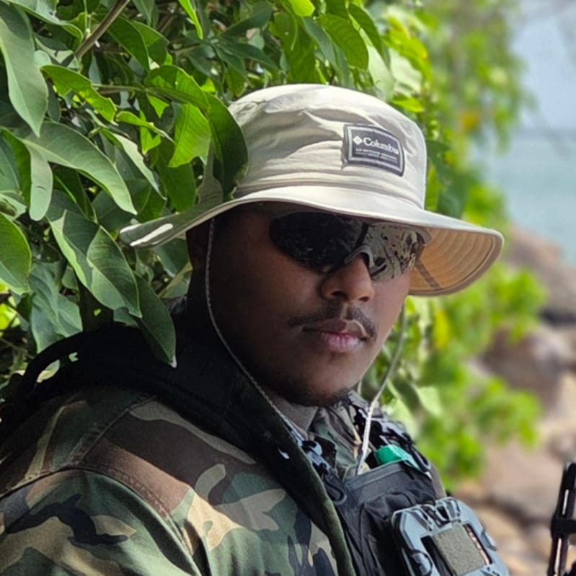
Horário: 10:45 – 11:35
Descripción:
Las organizaciones invierten millones en firewalls, EDRs y controles de acceso lógico, pero olvidan una superficie de ataque que se vende por $5 en cualquier tienda de ropa usada: el uniforme.
En esta charla exploraremos el concepto de Drip Recon, una técnica de red teaming físico que aprovecha prendas con marca corporativa obtenidas en tiendas de ropa americana para suplantar la identidad de técnicos, proveedores y personal autorizado. A través de un caso real documentado durante un engagement, veremos cómo una polo shirt auténtica, una credencial falsa y un pretexto creíble son suficientes para cruzar puertas que ningún exploit habría abierto.
Discutiremos por qué el factor humano sigue siendo el eslabón más débil, cómo el personal evita confrontar figuras de autoridad visual, y qué fallas sistémicas en el proceso de offboarding permiten que uniformes corporativos lleguen a las manos equivocadas. La charla cierra con recomendaciones prácticas para que los equipos de seguridad defiendan no solo sus redes, sino también sus puertas.
Spoiler: no se necesita un zero-day cuando hay una tienda de ropa usada cerca.

JOSÉ RIVAS

Minibio:
Jose Manuel Rivas, conocido en la comunidad como Bl4cksku11 (Black Skull), es un especialista en seguridad ofensiva y red teaming originario de Panamá. Actualmente se desempeña como Penetration Tester en A-LIGN y es co-fundador de ZeroTrust Offsec, grupo de investigación enfocado en seguridad ofensiva. También fundó el capítulo DEF CON Group Panamá (DCG Panama), siendo parte activa del crecimiento de la comunidad hacker en Centroamérica.
Con experiencia en operaciones de phishing y vishing, ataques a aplicaciones web, entornos de Active Directory e ingeniería social física, su enfoque es siempre adversarial y orientado a impacto real: no vulnerabilidades teóricas, sino rutas de ataque que un adversario verdadero recorrería.

Redes sociales:
LinkedIn: https://www.linkedin.com/in/josemanuelrivasdiaz/
Website: https://zerotrustoffsec.com/



Hacking de Radiofrecuencias – El poder de la red invisible.
Minibio:
Andre Conte - Experto en delitos informáticos e informática forense, especialista en transformación digital, programación y hacking ofensivo. Socio y director en diferentes compañías internacionales de seguridad informática con mas de una década dictando conferencias y talleres en todo latam. Fundador de distintas organizaciones de tecnologia actualmente es lider de OWASP Panama, PanamaDAO, Internet Society, entre otras

Redes sociales:
Linkedin: https://www.linkedin.com/in/andrebconte/

Horário: 14:10 – 15:00
Descripción:
El campo de batalla actual no tiene trincheras visibles, es el espectro electromagnético, omnipresente, silencioso y brutalmente vulnerable. Cada drone en el aire, cada portón eléctrico, cada tarjeta de acceso, cada avión en vuelo, cada señal de emergencia transmite, cada llamada que se hace son frecuencias que esperan ser interceptadas, analizadas y manipuladas por quien tenga el conocimiento y las herramientas. El RF hacking no es una disciplina nueva, es la raíz filosófica del hacking mismo, desde los primeros phreakers que doblaron el sistema telefónico hasta los ataques modernos de GPS spoofing sobre flotas de drones militares, jamming de infraestructura crítica y guerra electrónica total sobre frecuencias civiles y militares.
El espectro electromagnético es el sistema operativo real del mundo físico, y como todo sistema operativo, tiene vulnerabilidades. Las comunicaciones que creemos seguras no lo son, los protocolos que mueven ciudades enteras fueron diseñados en una época donde la seguridad no existía como concepto, y hoy operan expuestos al aire para quien sepa escuchar.
En BSides Colombia vamos a recorrer el espectro de arriba a abajo. Ataques prácticos con Software Defined Radio (SDR) sobre comunicaciones reales, ingeniería inversa de protocolos inalámbricos, vulnerabilidades en sistemas de acceso y control físico, drone hijacking, replay attacks sobre infraestructura urbana, y el uso de tecnologías como Meshtastic como filosofía de comunicación descentralizada, resiliente y resistente a la censura en escenarios donde las redes convencionales fallan o son controladas. Porque al final, la red más poderosa es la que no ves, y esa ignorancia tiene un precio

André Conté

Tokens and PRT: Attacks Entra ID

Horário: 15:05 – 15:55
Descripción:
Pentester y Consultor de Ciberseguridad en GBM Regional, donde forma parte activa del equipo de Red Team ejecutando proyectos de consultoría estratégica y pruebas de intrusión avanzada. Con una trayectoria enfocada en el Threat Research para organizaciones privadas y gubernamentales a nivel regional. Es embajador de la Comunidad Dojo y Profesor en la Universidad Tecnológica de Panamá (UTP). Su experiencia lo ha llevado a compartir investigaciones técnicas en Ekoparty, BSides Latam Perú, BSides Panamá, DOJOConf, PwnedCR y OWASP Latam. Documenta sus hallazgos y metodologías en su blog de investigación: blog.toadsec.io. Certificaciones en seguridad ofensiva: OSWE, OSEP, OSCP, OSWP, CRTP, CRTO y CRTL.

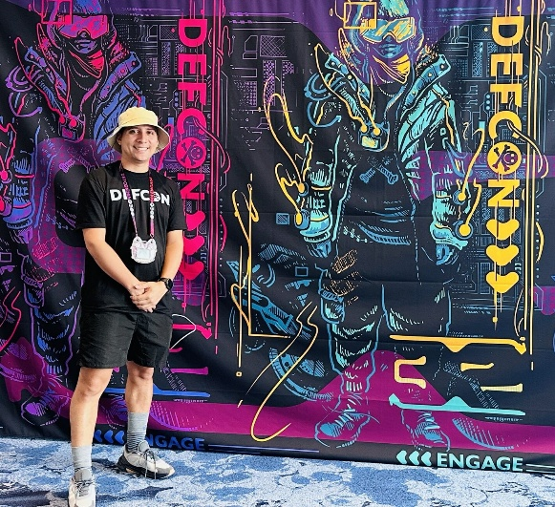

ELZER PIÑEDA

Minibio:
Pentester y Consultor de Ciberseguridad en GBM Regional, donde forma parte activa del equipo de Red Team ejecutando proyectos de consultoría estratégica y pruebas de intrusión avanzada. Con una trayectoria enfocada en el Threat Research para organizaciones privadas y gubernamentales a nivel regional. Es embajador de la Comunidad Dojo y Profesor en la Universidad Tecnológica de Panamá (UTP). Su experiencia lo ha llevado a compartir investigaciones técnicas en Ekoparty, BSides Latam Perú, BSides Panamá, DOJOConf, PwnedCR y OWASP Latam. Documenta sus hallazgos y metodologías en su blog de investigación: blog.toadsec.io. Certificaciones en seguridad ofensiva: OSWE, OSEP, OSCP, OSWP, CRTP, CRTO y CRTL.
Redes sociales:
Linkedin: https://www.linkedin.com/in/elzerpineda/

Más allá del WAF: limitaciones, evasiones, seguridad en APIs y detección asistida por IA

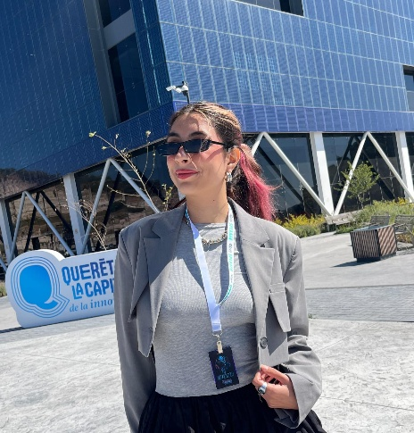
Horário: 16:00 – 16:50
Descripción:
Los Web Application Firewalls (WAF) se han convertido en una de las capas de defensa más comunes en aplicaciones web modernas. Sin embargo, esto suele venir acompañado de una falsa sensación de seguridad, donde la presencia de controles perimetrales se interpreta como protección suficiente frente a ataques conocidos y desconocidos.

En esta charla analizaremos qué puede y qué no puede hacer realmente un WAF, considerando tanto webapps tradicionales, como arquitecturas modernas basadas en APIs. A partir de ejemplos basados en patrones de tráfico real, se explorarán técnicas comunes de evasión, así como las limitaciones de un WAF frente a problemas de autenticación, autorización y exposición de datos.

También se abordarán desafíos operativos como la gestión de falsos positivos y falsos negativos, el impacto en la disponibilidad de las aplicaciones y las dificultades para mantener reglas efectivas en entornos dinámicos. Se abordara el rol emergente de la inteligencia artificial en la evolución de los WAF, desde mecanismos de detección basados en comportamiento hasta la generación y ajuste automatizado de reglas, analizando tanto sus beneficios como sus limitaciones y riesgos.

Frida Baustita

Minibio:
Frida Bautista (@voidfrida)
Ing. en Ciencia de Datos especializada en ciberseguridad con enfoque en protección de aplicaciones, análisis de tráfico y operación de soluciones de seguridad.
Creadora de contenido sobre ciberseguridad y privacidad digital, enfocados en explicar temas complejos de forma dinámica y accesible.
Redes sociales:
LinkedIn: https://www.instagram.com/voidfrida/

- Una mesa
- Una pantalla
- Micrófono
- Sistema de sonido
- y 20 a 25 sillas

Espacio necesario:

06 - Certificado
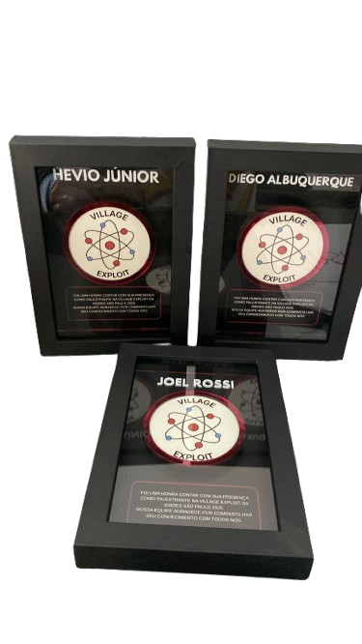
- Cada ponente recibirá un certificado de papel y una placa de acrílico al final, similar a las tres placas de la imágenes:

